TP3

Par

Abdulla Ali, Ibrahim

6223373

Et

Jan Kaspar

2381231

Travail présenté à

Mohammed Salim Meflah

Dans le cadre du cours

APPLICATIONS WEB

Groupe 00001

Collège Bois-de-Boulogne

Informatique

26 mai 2024

***TABLE DE MATIERES***

Nature de notre projet 2

Idée générale 2

Les pages HTML 3

Consignes 3

Modèle de données logique 3

# ***Nature de notre projet***

## ***Idée générale***

Notre objectif est de concevoir et de développer un site web en utilisant les matières que nous avons vue en classes comme le HTML, CSS, JavaScript, et SQL. Ce site sera principalement utilisé pour la gestion du temps et des tâches, offrant aux utilisateurs un moyen de planifier et d'organiser leurs activités ou rendez-vous.

## ***Les pages HTML***

Le site web que nous développons comprendra une page d'accueil accueillante avec un formulaire permettant aux utilisateurs de se connecter ou de s'inscrire. Une fois connecté, l'utilisateur sera dirigé vers la page principale qui affichera ses listes de tâches, lui permettant ainsi de visualiser facilement ses différentes activités. Chaque liste de tâches pourra être consultée en détail sur une page dédiée, offrant la possibilité de voir et de modifier les tâches individuelles.

## ***Consignes***

Le travail consiste à assurer une compréhension approfondie de la modélisation et de l'implémentation d'une base de données, de l'utilisation de Git pour le contrôle des sources, et enfin de la création de pages web qui interagissent avec la base de données. Les consignes exigent la conception d'un site web dynamique avec un minimum de 4 tables et un maximum de 6, ainsi que de 3 à 5 écrans HTML. L'utilisation de feuilles de style CSS doit être utiliser, et au moins 2 de ces pages doivent contenir du code JavaScript.

# ***Modèle de données logique***

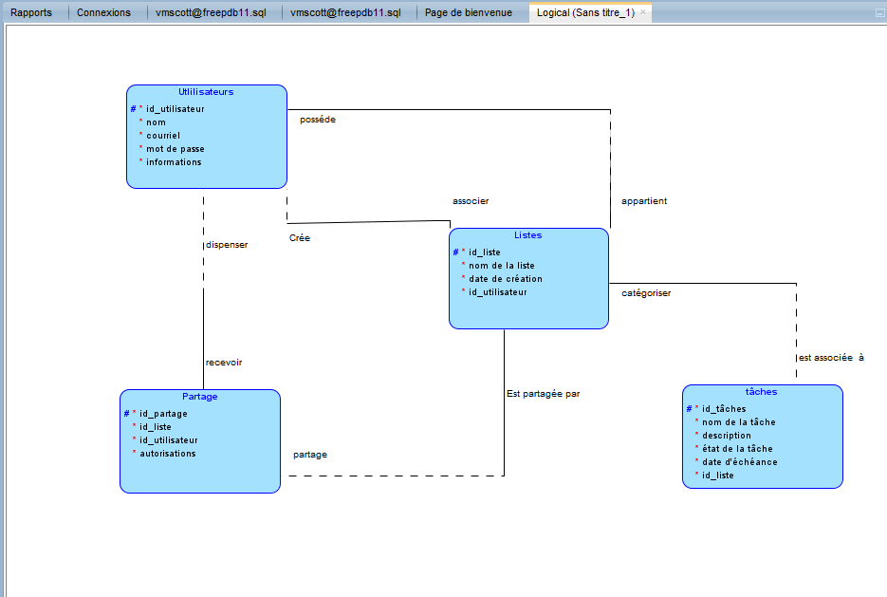Le modèle de données logique explique les relations entre les entités. L’entité étudiant comprend l’information de base sur les étudiants qui vont suivre les cours. L’entité session_AH comprend l’information sur les sessions pour lesquelles on offre des cours.

***Croquis des écrans***

***Index.html***  
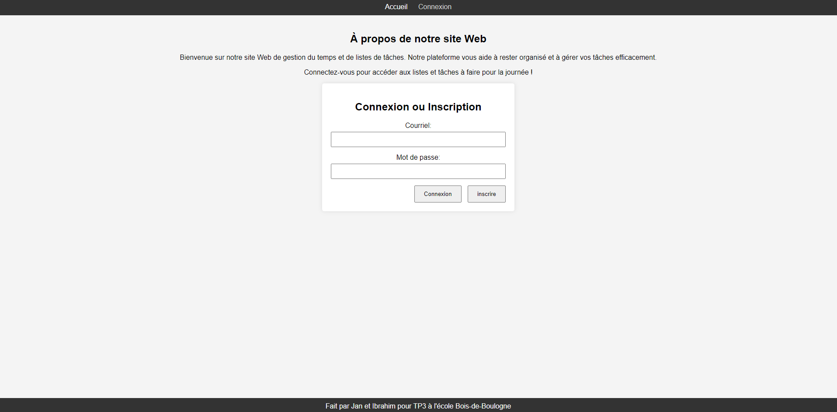Il s'agit de la page index.html, cette page permet de se connecter à la zone liste, en haut il y a un header qui permet d'aller à la page d'accueil (d'accueil.html). En bas, il y a un footer qui montre qui a créé ces sites (moi (Ibrahim) et Jan) cela et pourquoi nous l'avons fait lorsque vous cliquez sur le bouton de connexion cela vous amène à la page faite de taches.html

***accueil.html***  
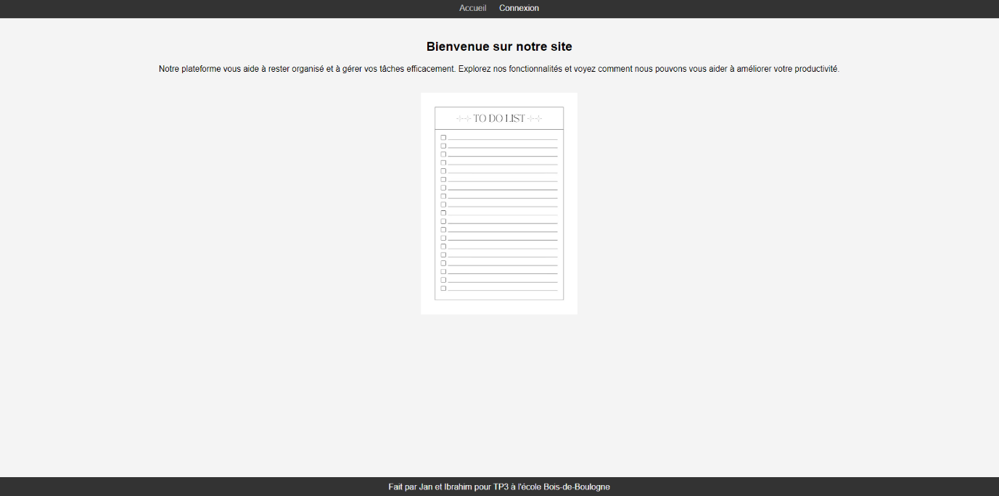Il s'agit du accueil.html, comme le index.html il a les headers. La page sur laquelle il se trouve est en gris. Il y a une petite explication et l'image d'une liste. Le footer est également le même que index.html.

***Taches.html***

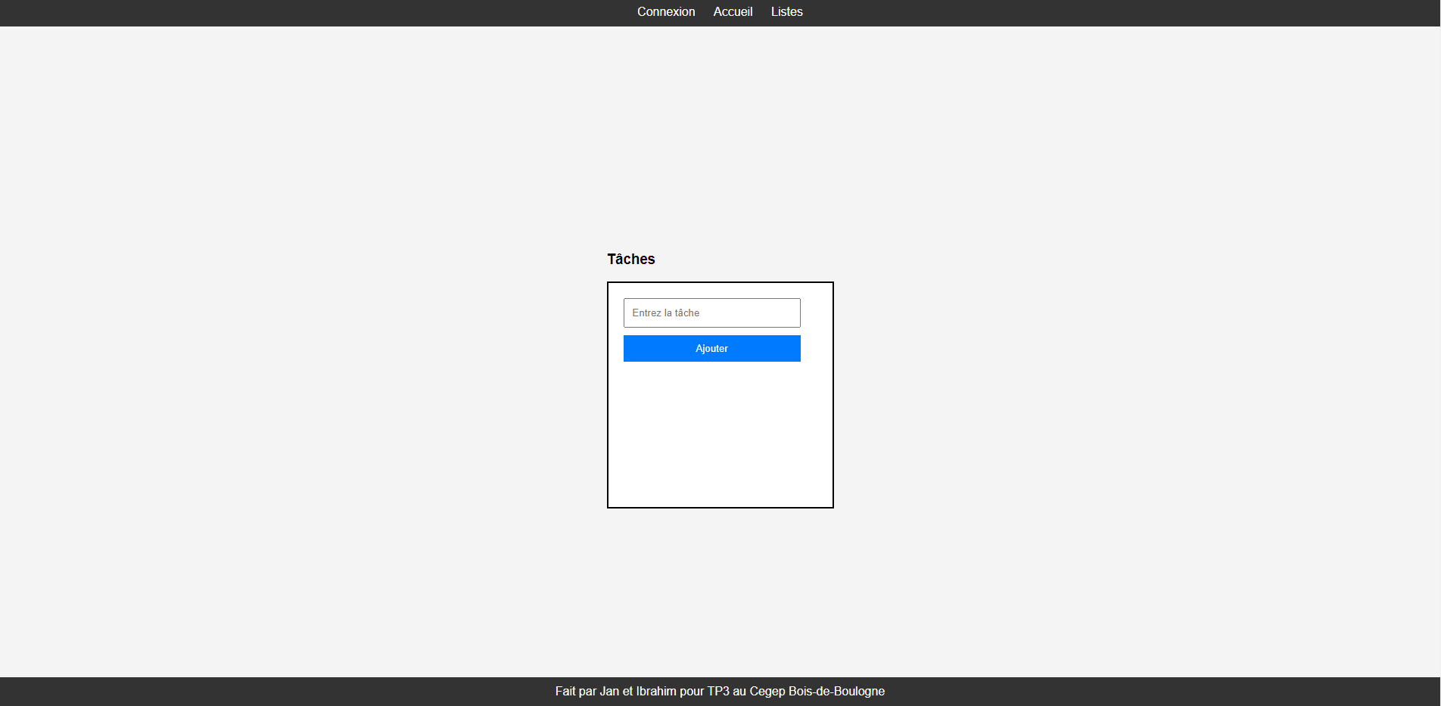  
Notre troisième page accessible après avoir cliqué sur le bouton de connexion de la page index.html vous amènera à la page principale. Cette page est l’endroit où les utilisateurs pourront créer leurs listes. Il y a une barre en haut où vous pouvez écrire et saisir ce que vous voulez faire et vous pouvez même ajouter la date à laquelle vous souhaitez le faire. Lorsque vous avez fini de taper, vous pouvez cliquer sur le bouton pour le soumettre.

***Liste.html***

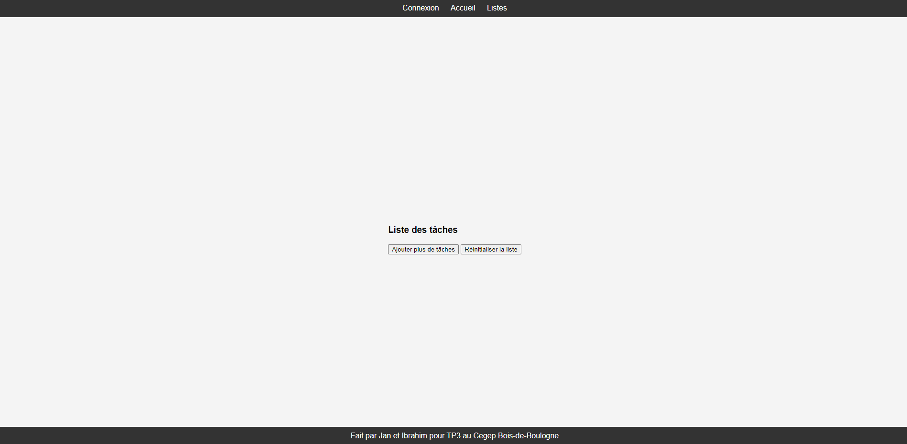

Notre quatrième et dernière page est une page qui est connectée à notre troisième page. Il permet à l’utilisateur de modifier et d’accéder aux informations qui ont été mises dans la liste sur la troisième page. Cette page n’est accessible qu’en haut de la troisième page après la connexion à l’aide de la page index.html